緑化計画の作成マニュアル

－大阪府自然環境保全条例に基づく建築物の敷地等における緑化を促進する制度―
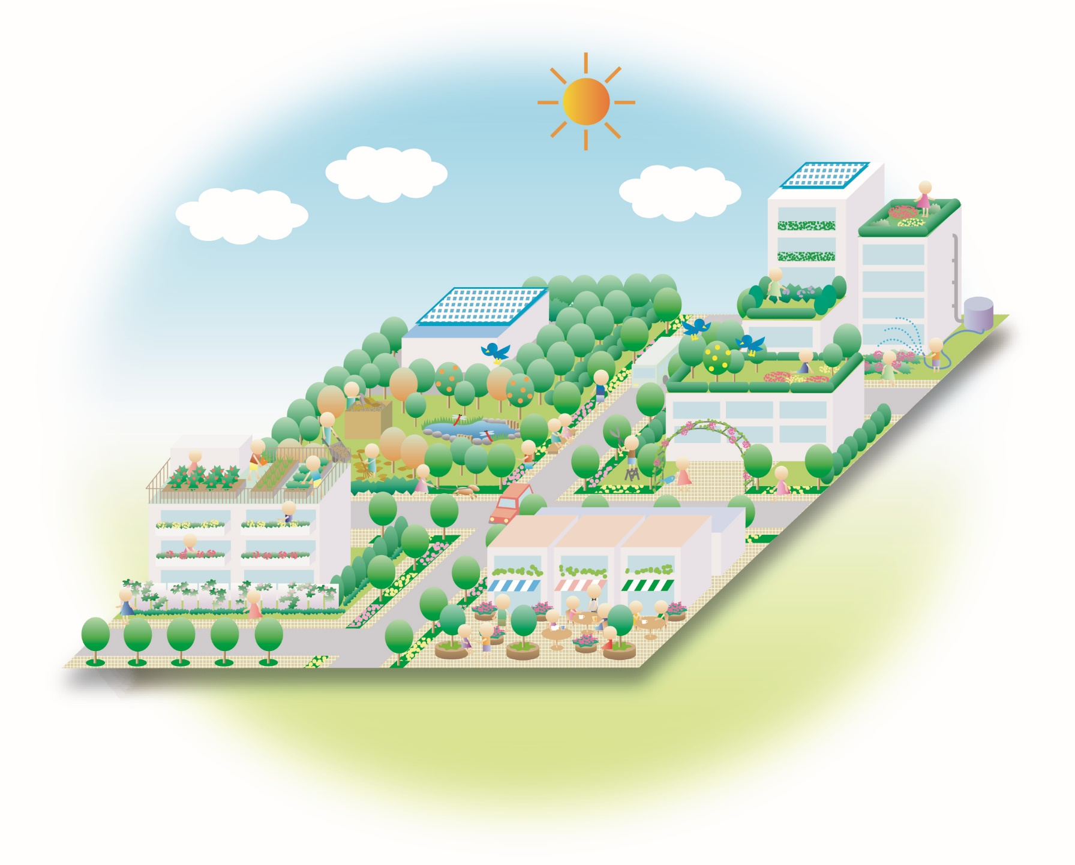

大阪府環境農林水産部 みどり推進室
令和４年１０月改訂版
緑化計画の作成マニュアル

目 次

本編-----------------------------------------------------------------------

Ⅰ マニュアルについて……………………………………………………………………………… 1

Ⅱ 用語について……………………………………………………………………………………… 2

Ⅲ 建築物の敷地等における緑化を促進する制度について……………………………………… 4
１ 制度の目的……………………………………………………………………………………… 4
２ 制度の内容……………………………………………………………………………………… 4
- 制度の適用除外となる区域………………………………………………………………… 4
- 届出対象となる行為………………………………………………………………………… 5
- 手続きの内容………………………………………………………………………………… 6

Ⅳ 緑化計画の作成について………………………………………………………………………… 7
１ 緑化計画とは…………………………………………………………………………………… 7
２ 計画作成上の留意点…………………………………………………………………………… 8
３ 緑化面積の基準…………………………………………………………………………………10
（１）緑化必要面積…………………………………………………………………………………10
- 地上部における緑化面積の基準……………………………………………………………10
- 建築物上における緑化基準…………………………………………………………………14
- 緑化面積（地上部⇔建築物上）の振替……………………………………………………15
４ 緑化面積の算出方法……………………………………………………………………………16
（１）建築物の外壁の直立部分に整備された緑化施設…………………………………………17
- （１）の緑化施設以外の緑化施設…………………………………………………………18
- 建築物上に設置する太陽光発電の取扱い…………………………………………………25
５ 緑化計画書の作成要領…………………………………………………………………………26
（１）緑化計画書の作成……………………………………………………………………………26
（２）緑化計画書の確認……………………………………………………………………………28
（３）緑化計画変更書の作成………………………………………………………………………28
（４）緑化計画変更書の確認………………………………………………………………………28
（５）緑化完了書の作成……………………………………………………………………………29
（６）緑化完了書の確認……………………………………………………………………………29

資料編---------------------------------------------------------------------

１ 緑化事例…………………………………………………………………………………………39
２ 緑化の手法………………………………………………………………………………………49
３ 特殊空間の緑化手法……………………………………………………………………………53
- 屋上緑化………………………………………………………………………………………53
- 壁面緑化………………………………………………………………………………………56
- 狭小地の緑化…………………………………………………………………………………59
- 駐車場の緑化…………………………………………………………………………………60
- その他の空間の緑化…………………………………………………………………………62
４ 植栽基盤の面積による緑化面積の算出（参考資料）………………………………………63
５ 緑化と外来種問題について……………………………………………………………………65
６ 関係条例等………………………………………………………………………………………66

